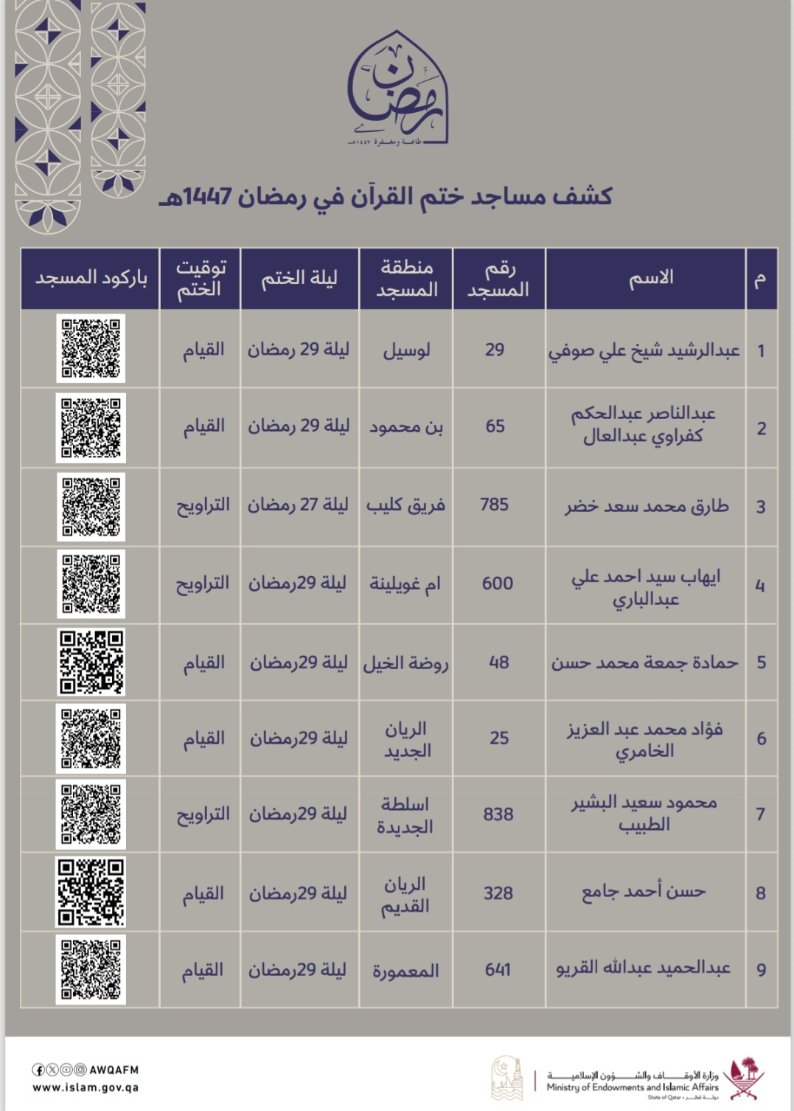

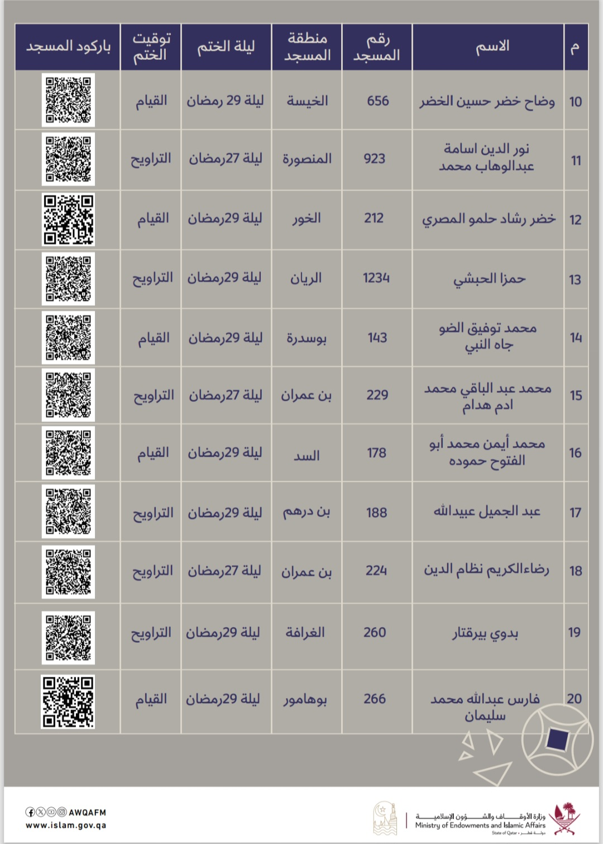

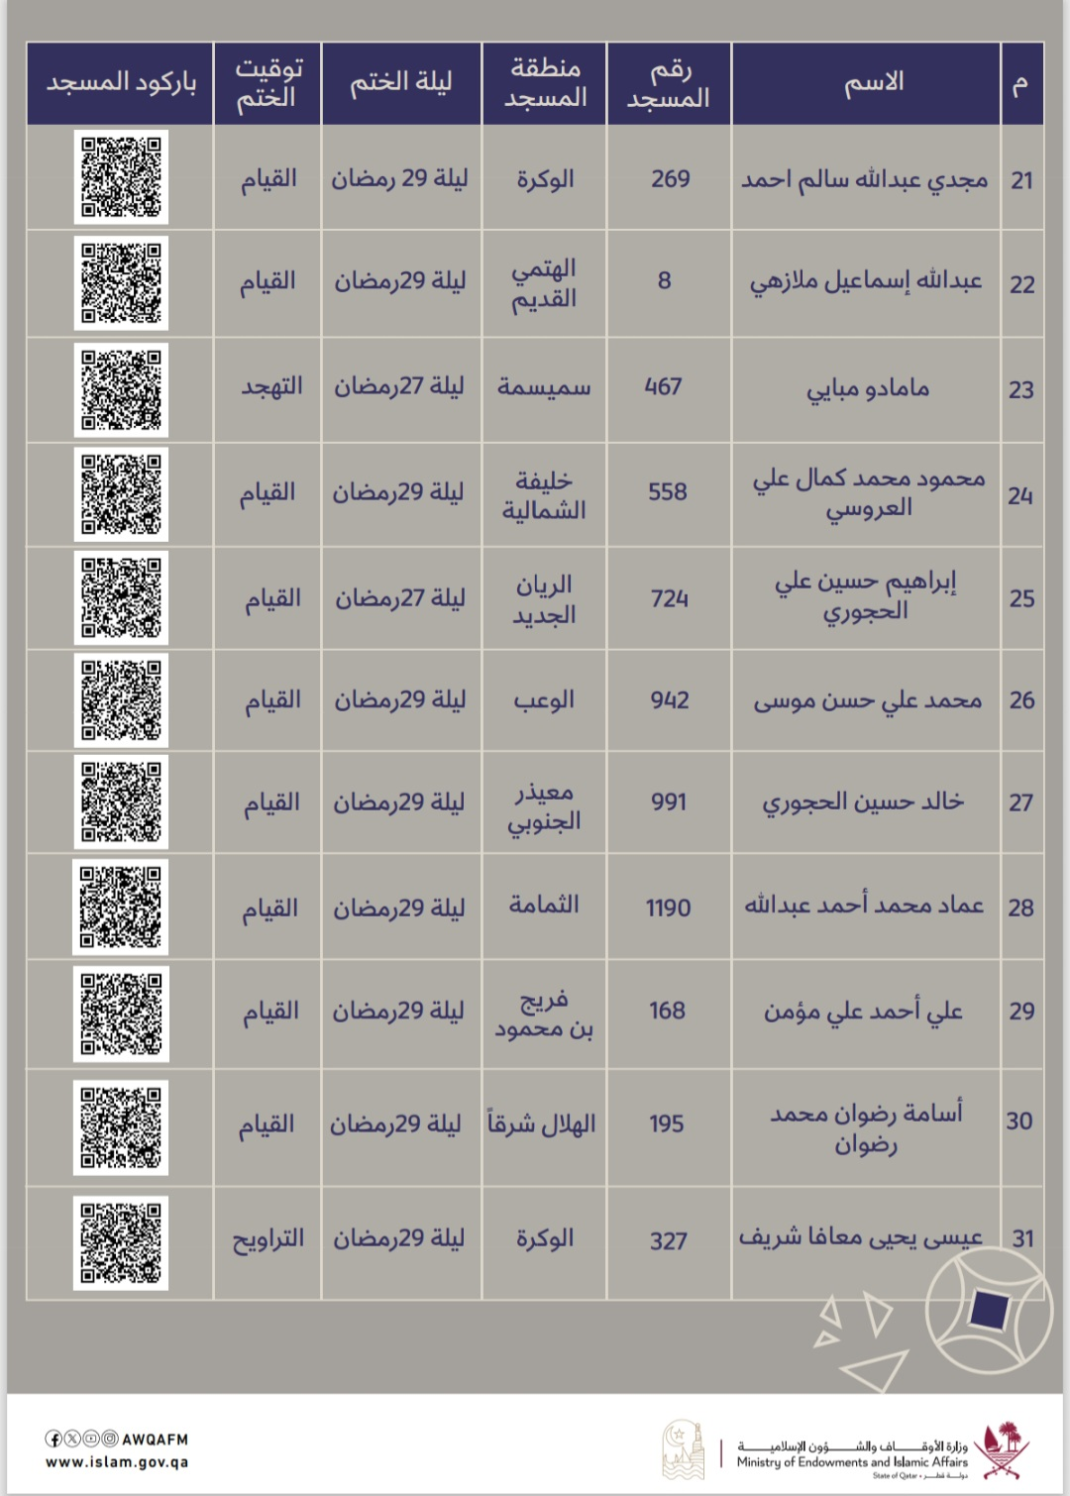

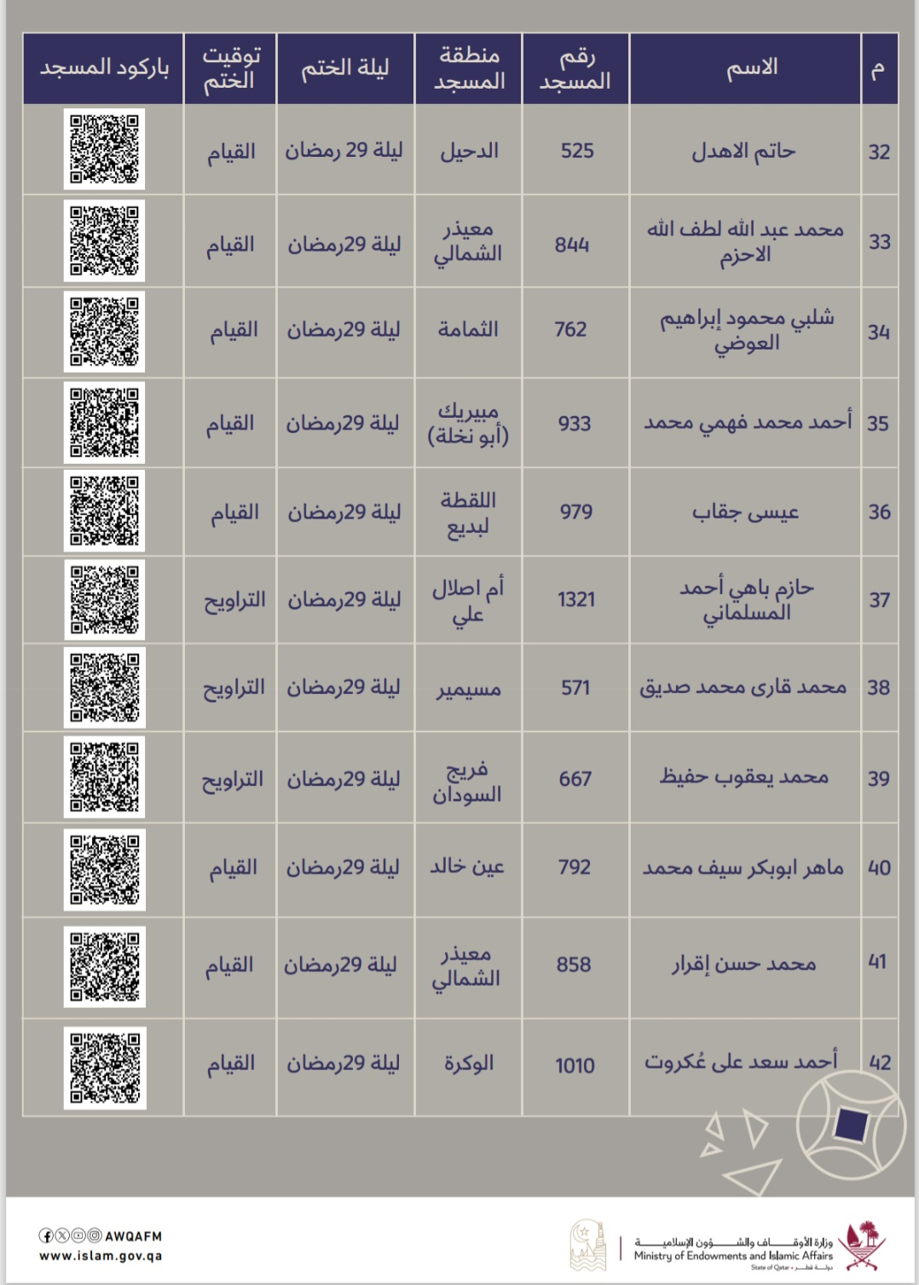

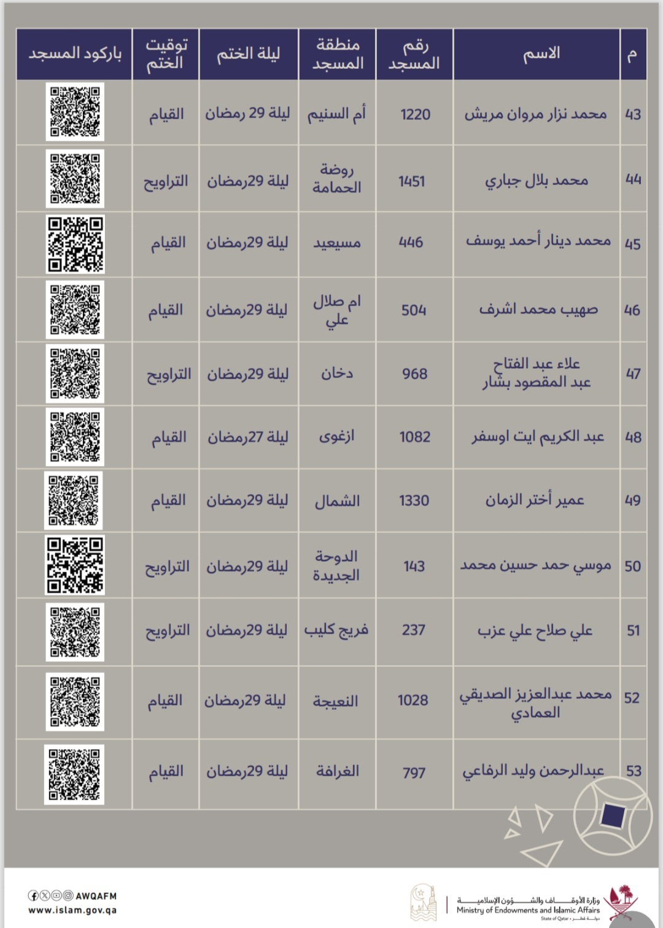
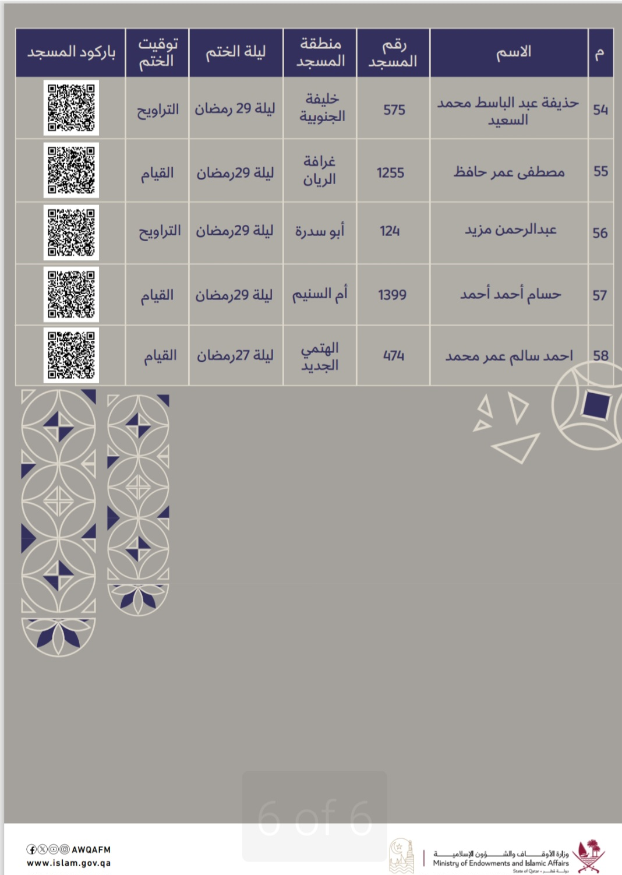

ختم القرآن في مساجد قطر رمضان – جدول التراويح في قطر 2026

أعلنت وزارة الأوقاف والشؤون الإسلامية عن جدول ختم القرآن في مساجد قطر خلال رمضان 1447 هـ ضمن برامجها الرمضانية السنوية التي تهدف إلى تعزيز الأجواء الإيمانية وإتاحة الفرصة للمصلين للمشاركة في صلاة التراويح في قطر وصلاة القيام في رمضان وختم كتاب الله داخل المساجد.
ويأتي هذا الإعلان ضمن جهود الوزارة لتنظيم ختم القرآن في رمضان في قطر وتسهيل حضور المصلين في مختلف مناطق الدولة، خاصة مع الإقبال الكبير الذي تشهده المساجد في قطر خلال شهر رمضان.

ختم القرآن في مساجد قطر خلال رمضان 1447

أوضحت الوزارة أن 58 مسجدًا في قطر ستشهد ختم القرآن الكريم خلال صلاة التراويح أو صلاة القيام في رمضان، حيث يتوافد المصلون سنويًا إلى هذه المساجد للاستماع إلى التلاوات الخاشعة والمشاركة في الأجواء الروحانية التي تميز شهر رمضان في قطر.

ويعد حضور ختم القرآن في المساجد خلال رمضان من أبرز العبادات التي يحرص عليها المسلمون، حيث يجتمع المصلون لأداء صلاة التراويح في مساجد قطر والاستماع إلى تلاوة القرآن الكريم حتى ختمه مع نهاية الشهر الفضيل.

مساجد قطر التي تختم القرآن ليلة 27 رمضان

بيّنت وزارة الأوقاف والشؤون الإسلامية أن 8 مساجد في قطر ستختتم ختم القرآن الكريم ليلة السابع والعشرين من رمضان، وهي من أكثر الليالي التي يحرص المسلمون على إحيائها.
وتحظى ليلة 27 رمضان بمكانة عظيمة لدى المسلمين، حيث يسعى الكثيرون لتحري ليلة القدر في رمضان عبر إحياء هذه الليلة بالصلاة والذكر وتلاوة القرآن، لذلك تشهد المساجد في قطر ليلة 27 رمضان حضورًا كبيرًا من المصلين.

تنظيم ختم القرآن في مساجد قطر

أكدت الوزارة أن إعداد جدول ختم القرآن في مساجد قطر رمضان 1447 جاء بطريقة تراعي التوزيع الجغرافي للمساجد، ما يساعد المصلين في مختلف المناطق على حضور صلاة التراويح والقيام في رمضان في قطر بسهولة.

كما يتيح هذا التنظيم للمصلين اختيار المساجد التي تختم القرآن في رمضان ومتابعة التلاوة طوال الشهر المبارك، مما يساهم في تعزيز الأجواء الإيمانية في المساجد القطرية خلال رمضان.

مساجد قطر المهيأة لاستقبال المصلين في رمضان

أشارت الوزارة إلى أن المساجد التي تشهد ختم القرآن في قطر تم اختيارها بعناية، حيث تتميز بقدرتها على استيعاب أعداد كبيرة من المصلين، إضافة إلى توفير الخدمات والتنظيم اللازم لأداء الشعائر في أجواء مريحة وآمنة.

ويزداد الإقبال عادة في العشر الأواخر من رمضان في قطر، وخاصة خلال صلاة القيام في المساجد التي تشهد حضورًا واسعًا من المصلين الباحثين عن الأجواء الروحانية.

إرشادات حضور صلاة التراويح في مساجد قطر

دعت وزارة الأوقاف والشؤون الإسلامية المصلين إلى الالتزام بالإرشادات التنظيمية داخل المساجد في قطر خلال رمضان، والتعاون مع القائمين عليها للحفاظ على أجواء السكينة والخشوع أثناء صلاة التراويح وصلاة القيام في رمضان.

كما أكدت الوزارة أن هذه الجهود تهدف إلى الحفاظ على النظام داخل المساجد القطرية في رمضان وضمان أداء العبادات في أجواء روحانية هادئة تعكس قيم الشهر الفضيل.

برامج وزارة الأوقاف في رمضان في قطر

يأتي تنظيم ختم القرآن في مساجد قطر رمضان 1447 ضمن سلسلة من البرامج الدينية التي تنظمها وزارة الأوقاف والشؤون الإسلامية خلال شهر رمضان في قطر، بهدف تعزيز الوعي الديني ونشر القيم الإسلامية.

كما تسعى الوزارة من خلال هذه المبادرات إلى ترسيخ مكانة المساجد في قطر كمراكز للعبادة والتوجيه والإرشاد الديني، إضافة إلى تشجيع المسلمين على المشاركة في صلاة التراويح والقيام وختم القرآن الكريم في رمضان.

Meta Title
ختم القرآن في مساجد قطر رمضان 1447 هـ | جدول صلاة التراويح والقيام في قطر 2026

Meta Description:
تعرف على جدول ختم القرآن في مساجد قطر خلال رمضان 1447 هـ حيث تشهد 58 مسجدًا في قطر ختم القرآن خلال صلاة التراويح وصلاة القيام، مع ختم التلاوة في 8 مساجد ليلة 27 رمضان ضمن البرامج الرمضانية التي تنظمها وزارة الأوقاف.

